1.【单选题】反馈
在JavaScript中，页面加载事件，需要使用______来注册。
A: onload事件
B: ready事件
C: onscroll事件
D: onclick事件

2.【单选题】反馈
事件对象. ______属性可以查看事件触发时所处的阶段
A: type
B: target
C: eventPhase
D: cancelBubble

3.【单选题】反馈
常用的鼠标和键盘事件中 ______是鼠标按键按下之后触发
A: onmouseup 事件
B: onmouseout事件
C: onmousemove事件"
D: onmousedown事件

4.【单选题】反馈
当JavaScript引擎解析脚本时，它会在预解析期对所有声明的______进行处理。
A: 变量和函数
B: 事件
C: 函数
D: 变量

5.【单选题】反馈
请将下列内容正确匹配,并将对应的字母编号填写到括号中
( )getElementById方法 a. 根据标签名字获取元素
( )getElementsByTagName方法 b. 根据id获取元素
( )getElementsByClassName方法 c. 根据name值获取元素
( )getElementsByName方法 d. 根据类样式名字获取元素
左侧括号内从上向下正确的顺序是（）
A: abcd
B: badc
C: bcda
D: dbca

6.【单选题】反馈
请将下列内容正确匹配,并将对应的字母编号填写到括号中
（）scrollLeft a.元素内容的实际宽度
（）scrollTop b.元素向左卷曲出去的距离
（）scrollWidth c.元素向上卷曲出去的距离
（）scrollHeight d.元素内容的实际高度
左侧括号内从上向下正确的顺序是（）
A: abcd
B: bcad
C: adcb
D: dbca

7.【单选题】反馈
请将下列内容正确匹配,并将对应的字母编号填写到括号中
（）* a. 空白符号
（）. b.除了\n以外的任意单个字符
（）\d c.前面表达式出现0次到多次
（）\s d.任意单个数字
左侧括号内从上向下正确的顺序是（）
A: abcd
B: cbda
C: adcb
D: dbca

8.【单选题】反馈

下列代码的功能是：通过构造函数的方式创建对象,并调用方法输出名字和年龄。

代码如下
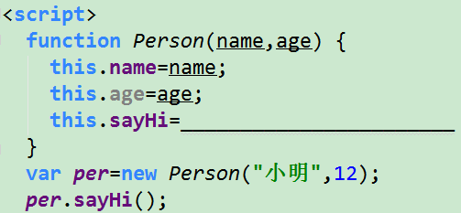

完成上述功能， 应该填写的正确代码是（ ）
A: function(){ console.log(“名字:”+this.name+”年龄:”+this.age;); }
B: console.log(“名字:”+this.name+”年龄:”+this.age;);
C: function (){ console.log(“名字:”+per.name+”年龄:”+per.age;); }
D: function() f1{ console.log(“名字:”+this.name+”年龄:”+this.age;); }

9.【单选题】反馈

下列代码的功能是：通过选择器获取元素的表单属性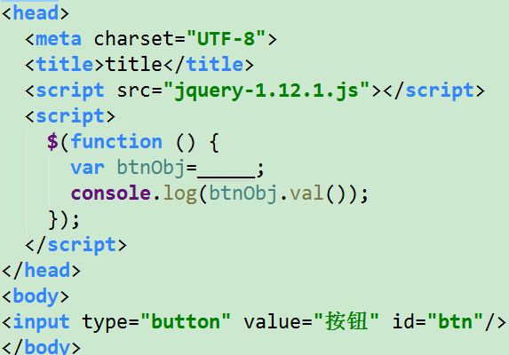

完成上述功能， 应该填写的正确代码是（ ）
A: $(“#btn”)
B: $(“btn”)
C: $(“.btn”)
D: $(“#input”)

10.【单选题】反馈

下列代码的功能是：通过jQuery的方式清空父级元素中的所有子级元素

代码如下：
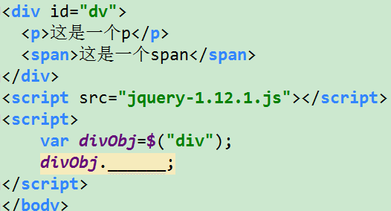

完成上述功能， 应该填写的正确代码是（ ）

A: .empty()
B: .remove()
C: .html()
D: .text()

11.【单选题】反馈

下列代码的运行结果是：点击按钮在页面中创建一个列表：
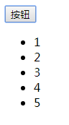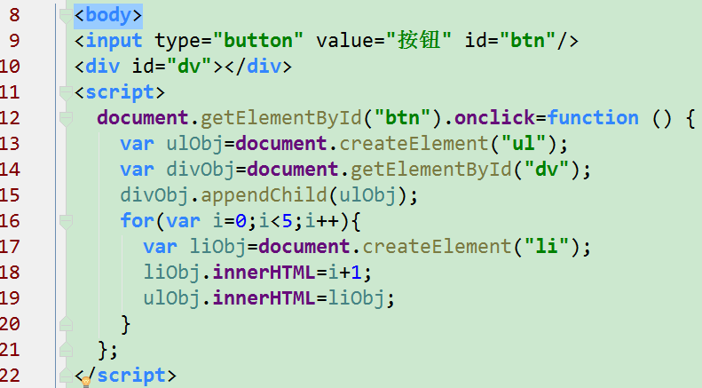

上述代码中第 行代码存在错误，导致程序无法得到预期功能或结果

A: 第16行
B: 第17行
C: 第18行
D: 第19行

12.【单选题】反馈

下列代码的运行结果是：点击按钮在页面中移除div的鼠标进入事件：
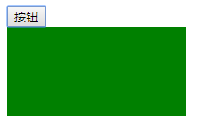
代码如下：
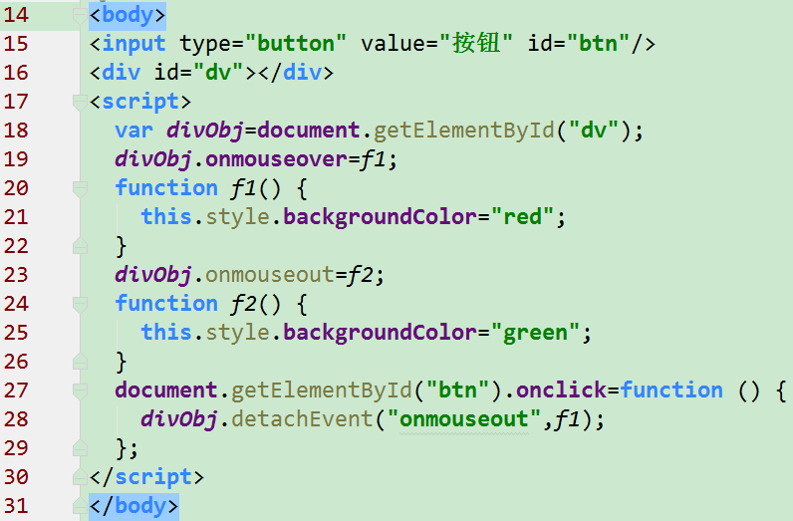

上述代码中第 行代码存在错误，导致程序无法得到预期功能或结果

A: 第19行
B: 第23行
C: 第27行
D: 第28行

13.【多选题】反馈

关于对事件冒泡和事件捕获描述，正确的是（ ）
A: 先执行事件冒泡,后执行事件捕获
B: 事件冒泡从里向外发生
C: 事件捕获从外向内发生
D: 事件只有冒泡和捕获两个阶段

14.【多选题】反馈

关于对事件描述，正确的是（ ）
A: 事件通常与函数配合使用，当事件发生时函数才会执行
B: 事件包括事件源、事件类型、事件处理程序
C: 事件在注册的时候就会触发函数
D: 不可以为span标签注册点击事件

15.【多选题】反馈

关于对基本类型和复杂类型描述，正确的是（ ）
A: 基本类型的数据传递的是引用
B: boolean是复杂类型
C: 自定义类型都是复杂类型
D: Array属于复杂类型中的一种

16.【多选题】反馈

关于对象创建及意义描述，正确的是（ ）
A: 可以通过new Object()可以创建对象
B: 可以通过{}字面量的方式创建对象
C: JavaScript中创建对象是为了实现多态
D: JavaScript中创建对象是为了实现面向对象的编程思想

17.【多选题】反馈

关于对继承描述，正确的是（ ）
A: JavaScript中继承是为了实现多态
B: JavaScript中可以通过原型实现继承
C: JavaScript可以通过组合继承实现属性和方法同时继承
D: 借用构造函数能够实现方法继承

18.【多选题】反馈

关于对闭包和递归描述，正确的是（ ）
A: 闭包是用来缓存数据的, 是将函数内部和函数外部连接起来的一座桥梁
B: 递归就是函数内部调用函数自己,但是要有结束的条件
C: 闭包可以提升代码的执行效率
D: 递归的执行效率极高,所以递归可以代替for循环遍历数据

19.【多选题】反馈

下列代码的功能是：显示非表单元素属性的值
代码如下：
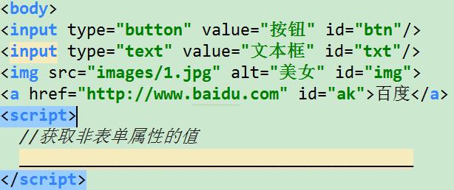
完成上述功能， 应该填写的正确代码是（ ）

A: document.getElementById("img").alt
B: document.getElementById("ak").href
C: document.getElementById("txt").type
D: document.getElementById("btn").value

20.【多选题】反馈

下列代码的运行结果是：页面加载完毕后在页面中点击按钮输出value属性值：

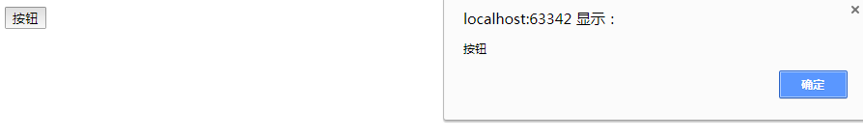

代码如下：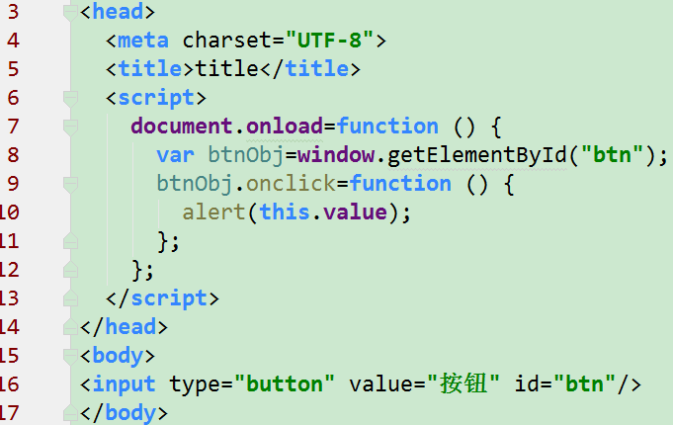

上述代码中第 行代码存在错误，导致程序无法得到预期功能或结果

A: 第7行
B: 第8行
C: 第9行
D: 第10行

21.【代码题】反馈

通过jQuery实现在页面中点击按钮,并且在页面的div中动态创建一个列表

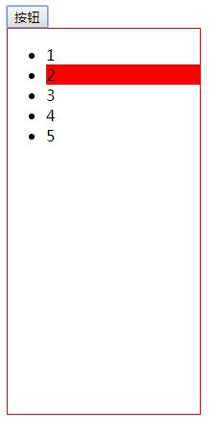
要求:
1. 列表中有5个li,并且依次显示的数字是:1-5；
2. 通过链式编程的方式为每个li注册鼠标进入和离开的事件
3. div的宽度是200px,高是400px,边框是1px 实心的边框,颜色为红色的
4. 鼠标进入li当前的li背景色为红色
5. 鼠标离开li当前的li背景色为默认颜色
6. 必须要有引入jQuery的js文件

22.【代码题】反馈

通过DOM方式实现点击按钮在页面的div中创建一个表格,

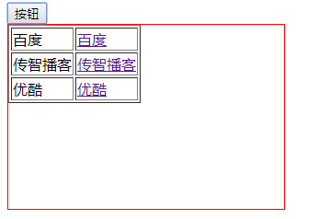

要求:
1． 页面必须有一个按钮和一个div；
2． 代码中必须有一个数组,并且数组中至少有三个json格式的对象
3． 每个json格式的对象中必须有两个属性分别为name和href
4． name属性值是中文名字,href属性是链接地址
5． 点击按钮在页面中能够创建出一个表格即可,表格至少有table、tr、td标签
6． div的宽度是300px,高是200px,边框是1px 实心的边框,颜色为红色的

23.【代码题】反馈

通过组合继承实现学生继承人的姓名和年龄及打招呼的方法,实例化学生对象,在浏览器的控制中学生的打招呼方法并显示名字和年龄,

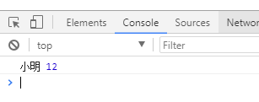

要求:
1 有Person的构造函数；
2 有Student的构造函数;
3 通过call调用Person的构造函数传入属性
4 有prototype的方式继承
5 有Student的实例对象

请根据以上要求，完成相应的代码实现

